**南昌大学物理实验报告**

**课程名称： 普通物理实验（3）**

**实验名称： 阿贝折射仪**

**学院： 理学院 专业班级： 物理学151班**

**学生姓名： 黄泽豪 学号： 5502115014**

**实验地点： B606 座位号： 13**

**实验时间： 第十一周星期四上午九点四十五开始**

【实验目的】

1.学习用掠入法测定液体折射率的原理和方法。

2.学会阿贝折射仪的调整和使用方法。

3.测量水和葡萄酒的折射率。

【实验仪器】

阿贝折射仪、葡萄酒、酒精、水、清洁棉、滴管

【实验原理】

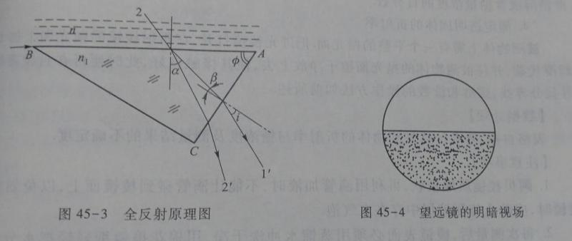

设待测物体的折射率为，折射棱镜的折射率为如图45-3所示。若，根据折射定律，沿BA掠射的光线经AB面折射后以全反射临界角。进入折射棱镜，然后以折射角i从AC面出射至空气中。以这条光线为界，所有入射角小于90°的入射光线经AB面折射后的折射角都小于临界角，且均在这条光线的下方，所有入射角大于90°的人射光线被棱镜的金属外套挡住，不能进入折射棱镜。因此，用阿贝折射仪的望远镜对准出射光线观察时。就会看到如图45-4所示的明暗分明的视场。明暗分界线对应于以i角出射的光线方向，不同折射率的物体有不同的临界角。因而出射角也不同。就是说一定的i角对应于一定的折射率值。

**【实验注意事项】**

1.阿贝折射仪质地较软，用滴管加液时，不能让滴管碰到棱镜面上，以免划伤。

2.每次测量后，需用蒸馏水和酒精冲洗干净，并用棉花将水分吸干。

**【实验内容及步骤】**

1.测定红酒折射率和含糖量

将被测液体用干净滴管加在折射棱镜表面。并将进光棱镜盖，用手轮锁紧，要求液层均匀，充满视场，无气泡。打开遮光板，合上反射镜．调节目镜视度，使十字线成像清晰，此时旋转手轮并在目镜视场中找到明暗分界线位置，再旋转手轮使分界线不带任何彩色。适当转动聚光镜，此时目镜视场下方显示的示值即为被测液体的折射率，上方为含糖量。

2.测定水的折射率

把进光棱镜打开，在折射棱镜的抛光面上滴入被测液体使其接触良好，瞄准和读数的操作方法如前所述。在目镜视场中寻找分界线，读出折射率。

**【数据处理】**

1. 红酒

|  |  |  |  |  |  |  |  |
| --- | --- | --- | --- | --- | --- | --- | --- |
|  | 1 | 2 | 3 | 4 | 5 | 6 | 平均值 |
| 折射率*n* | 1.3448 | 1.3449 | 1.3446 | 1.3449 | 1.3449 | 1.3448 | 1.3448 |
| 含糖量/% | 8.10 | 8.10 | 8.00 | 8.10 | 8.10 | 8.00 | 8.07 |

折射率： 







含糖量： 





该红酒的含糖量为

1. 水

|  |  |  |  |  |  |  |  |
| --- | --- | --- | --- | --- | --- | --- | --- |
|  | 1 | 2 | 3 | 4 | 5 | 6 | 平均值 |
| 折射率*n* | 1.3342 | 1.3340 | 1.3340 | 1.3342 | 1.3341 | 1.3341 | 1.3341 |









**【误差分析】**

1. 对折射率和含糖量数值的读取存在误差。
2. 水可能不纯，红酒可能变质，可能导致数据偏差较大。
3. 色散度的调节存在误差

**【原始数据】**

